**唯品会发布《减碳目标及行动报告》：明确低碳发展路径，推动绿色消费浪潮**

1月8日，《唯品会减碳目标及行动报告》（以下简称“《报告》”）正式发布。《报告》显示，唯品会计划通过提升清洁能源使用比例、提高能源使用效率、推进绿色物流、制定绿色产品评价体系、推进碳账户等减碳行动，推动自身运营实现碳中和，助推价值链低碳发展，推动绿色消费浪潮。

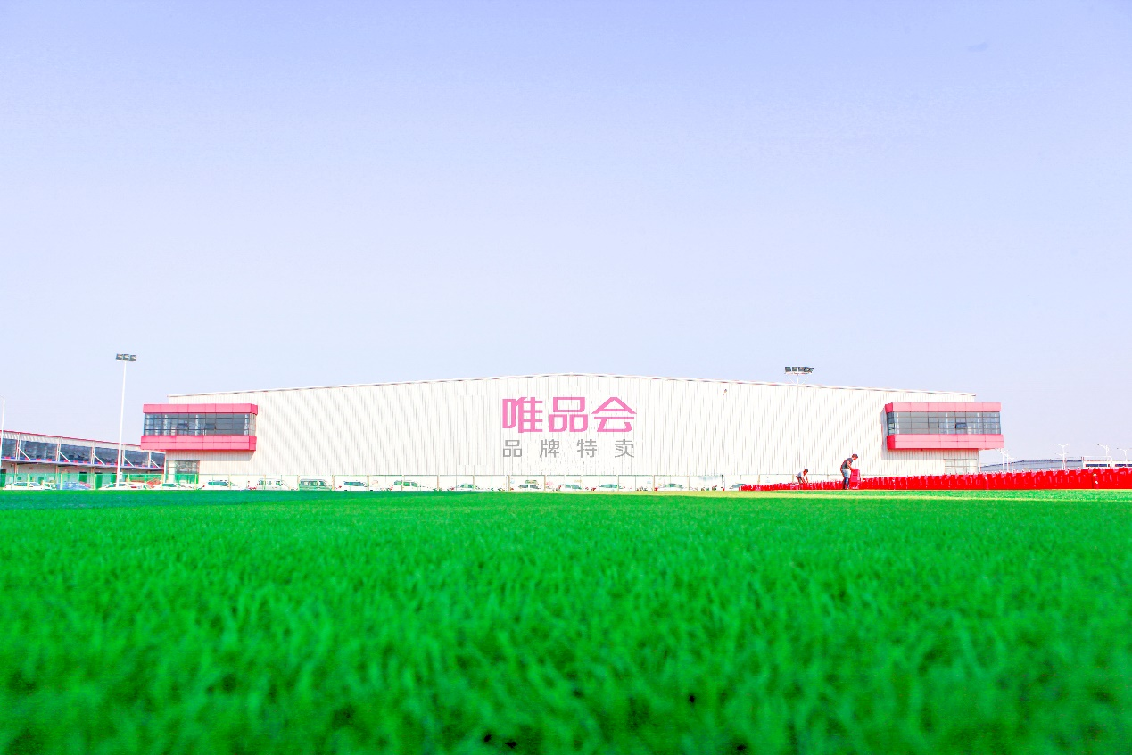

图：唯品会物流仓

**明晰低碳发展路径**

**推动价值链减排**

应对气候变化是人类共同的事业。作为现代经济的重要参与者和推动者，电商行业在创造巨大经济价值的同时，也需要承担绿色低碳发展的社会责任。随着国家“双碳”政策的不断完善、科技创新以及消费理念的绿色升级，传统电商向绿色电商的转型势在必行。

基于自身的业务发展情况及未来规划，唯品会作出“不晚于2030年实现自身运营的碳中和，不晚于2030年实现范畴三碳排放强度下降50%”的承诺目标。围绕这一目标，唯品会创新性地提出“VIP CREW”绿色行动方针。根据该方针，唯品会将通过优化设备运行策略、推进分布式光伏发电、采购绿色电力以及探索企业碳汇的开发利用、参与碳信用交易等手段，推动自身运营实现碳中和。

以清洁能源应用为例，唯品会持续开发光伏项目，2022年1月1日至2023年9月30日，唯品会自有光伏发电量累计达108,229.2兆瓦时。2023年，唯品会总部办公区域率先实现100%绿色电力使用，2023年前三季度，绿电使用量共计超1,500万度，贡献减排量超8,500吨二氧化碳当量。

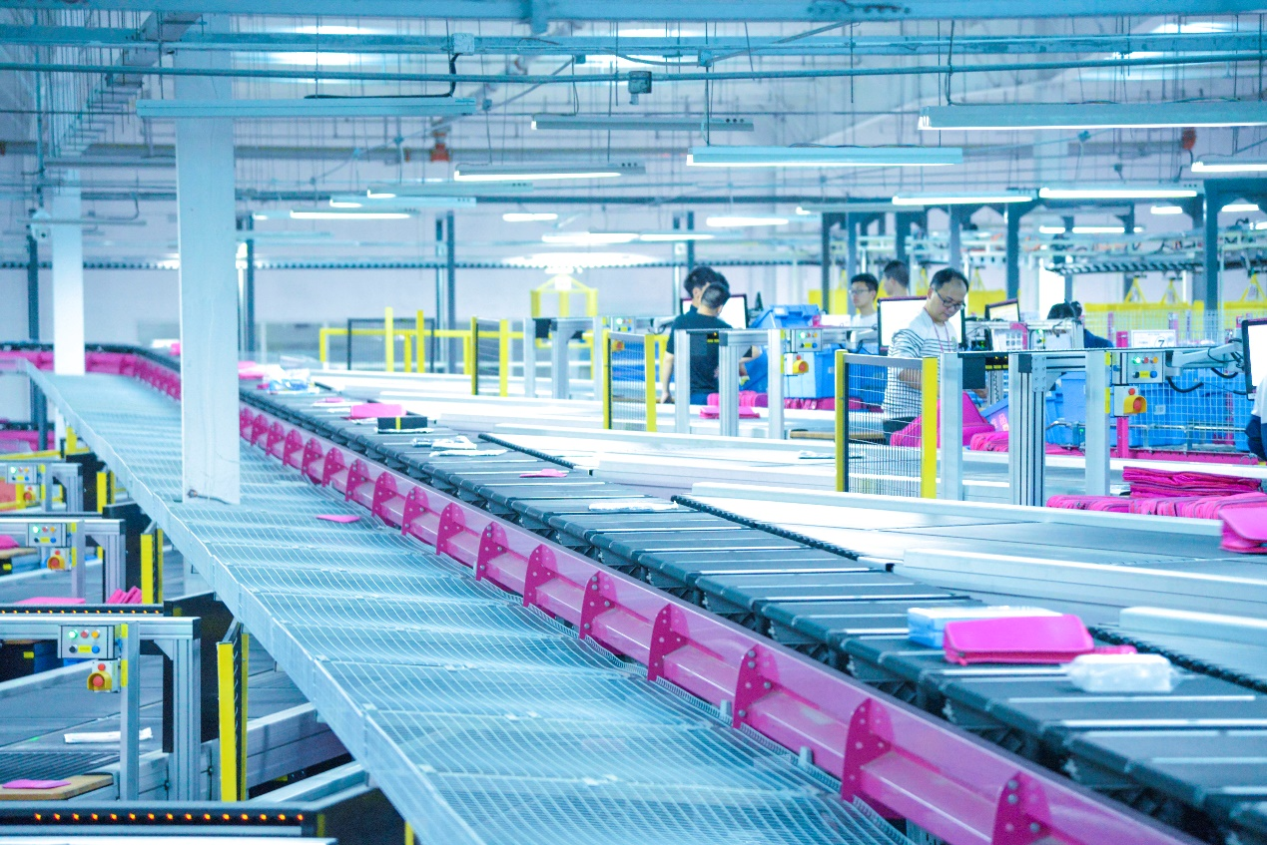

图：唯品会自动化物流设备

同时，唯品会通过全面盘查价值链碳排放源，从绿色算力、绿色采购、绿色物流、绿色包材等方向持续发力，发挥电商平台的协同作用，联动供应商、物流承运商、品牌商以及其他合作伙伴推动价值链碳减排。

以供应商包材回收利用项目为例，唯品会通过提升纸箱回用率、延长包材使用寿命，有效减少资源浪费。2022年1月1日至2023年9月30日，唯品会回收纸箱累计超过4,300万个，减少纸箱使用量超过2万吨。

**推动绿色消费浪潮**

**助力行业低碳转型**

在实现自身可持续发展的基础上，唯品会通过倡导绿色消费、助力绿色产业发展，助推生产端与消费端的双重减碳。同时，通过开发碳账户、拓展减碳场景，带动价值链合作伙伴与消费者的减碳积极性，形成低碳生态圈，加速社会减碳进程。

《报告》显示，2023年唯品会上线员工端碳账户——“唯碳”。“唯碳”利用数字技术手段，依据碳普惠标准及方法学，科学记录员工减碳行为，并给予相应的碳积分奖励。“唯碳”上线首日，减碳任务参与人次达1.3万次，累计减少超760kg二氧化碳当量，相当于一辆新电动汽车行驶近10,800公里的碳排放量。

唯品会还计划进一步推出面向广大消费者的绿色碳账户，让消费者通过购买绿色商品及践行低碳行为，获得相应的碳积分奖励，提高消费者对产品环保特性的关注，推动社会绿色消费转型升级。

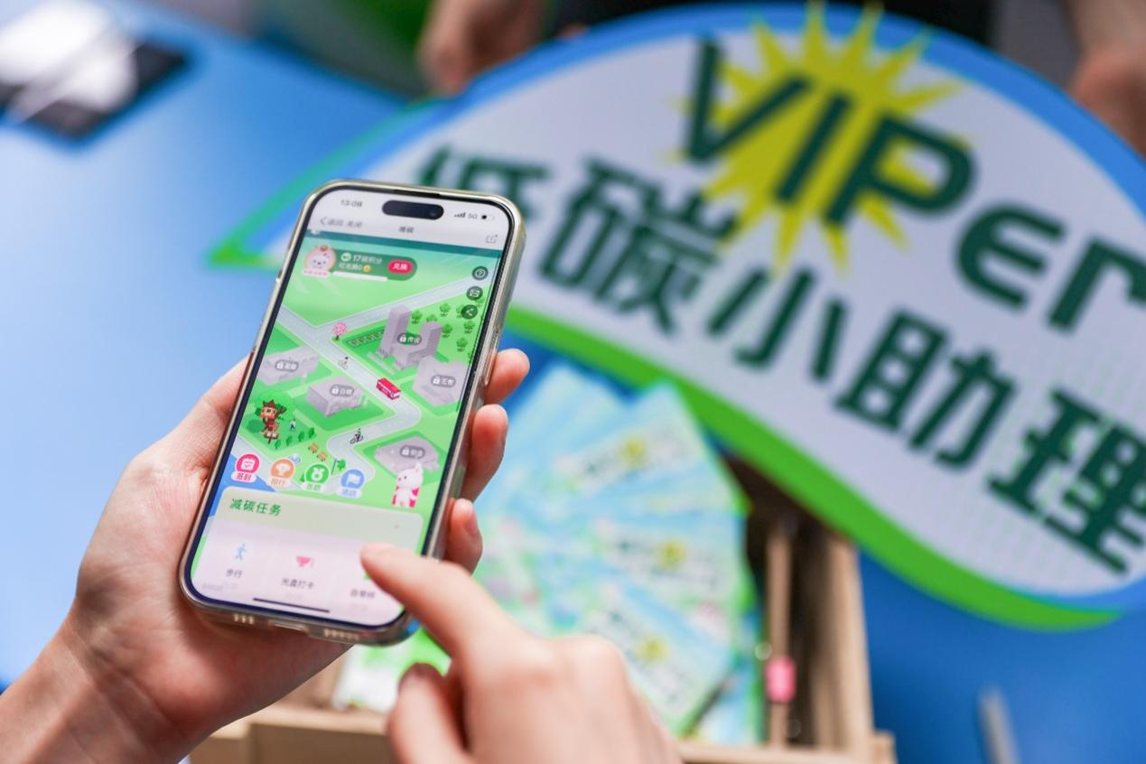

图：唯品会员工碳账户“唯碳”上线

同时，唯品会正在开展高标准的绿色产品评价体系建设。相关体系完善后，平台会将符合标准的产品陈列于绿色低碳产品专区，向消费者展现产品节能减排、原材料友好等绿色属性，给消费者提供更多的绿色商品选择。《报告》称，“创建绿色未来是一个全产业变革的过程，多方联合是实现绿色发展的必由之路。唯品会将积极参与绿色产业发展，持续探索多元合作，携手各方创造更加广泛的社会价值。”

程程